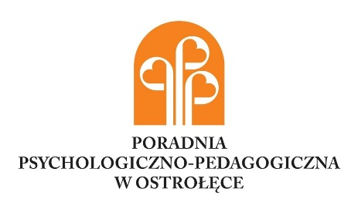

Prezydent Miasta Ostrołęki Paweł Niewiadomski oraz Dyrektor Poradni Psychologiczno-Pedagogicznej Wioletta Nowicka-Masztalerz w Ostrołęce serdecznie zapraszają na spotkania z dr n. hum. Izabelą Fornalik.

Spotkanie na temat "Intymność, bezpieczeństwo, dojrzewanie. Jak wspierać moje dziecko z niepełnosprawnościami i ze spektrum autyzmu?” odbędzie się w dniu 15 czerwca 2026r. o godz. 16.00 w Szkole Podstawowej Nr 10 im. Jana Pawła II w Ostrołęce.

SERDECZNIE ZAPRASZAMY RODZICÓW I OPIEKUNÓW

Bardzo prosimy o zgłaszanie chęci uczestniczenia w konferencji. Informacja jest istotna ze względów organizacyjnych.
Zgłoszenie do 10 czerwca 2026 r. e-mail: rejestracja.mazowsze@ppp.ostroleka.pl
W treści wiadomości proszę o wpisanie:
- dane osobowe - imię, nazwisko, nr telefonu

Prelegent: dr n. hum. Izabela Fornalik – specjalizuje się w terapii: dzieci, młodzieży, osób dorosłych; osób ze spektrum autyzmu z niepełnosprawnością intelektualną, z mózgowym porażeniem dziecięcym również korzystających z alternatywnych metod komunikacji; osób przejawiających zaburzenia lękowe, PTSD, zaburzenia obsesyjno-kompulsyjne, zaburzenia odżywiania, zaburzenia nastroju, zaburzenia osobowości; nastolatków poszukujących swojej tożsamości płciowej i seksualnej; ofiar przemocy seksualnej; osób z niepełnosprawnością i zaburzeniami neurorozwojowymi w różnym wieku przejawiających problemowe zachowania o charakterze seksualnym. Prowadzi też konsultacje, których celem jest edukacja w zakresie seksualności dla dzieci i nastolatków oraz dla osób z niepełnosprawnością i z ASD oraz konsultacje dla rodziców osób z zaburzeniami rozwojowymi.
Spotkania odbędą się w ramach zadania:
„Żeby wychować dziecko, potrzeba całej wioski” - Ostrołęka dla zdrowia psychicznego.
Szkolenia podnoszące kompetencje zawodowe, organizację grup wsparcia i superwizji dla psychologów zatrudnionych w przedszkolach, szkołach, placówkach opiekuńczo-wychowawczych oraz poradniach psychologiczno-pedagogicznych, dla których organem prowadzącym jest Miasto Ostrołęka.

